LABORATORI TECNICI IIS CASTELLI BRESCIA
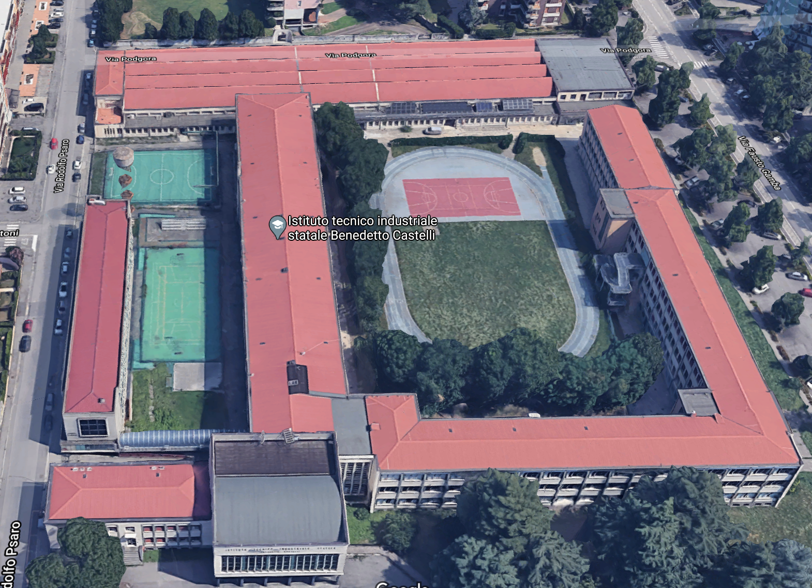

PROGETTO A2A risparmio energetico e sostenibilità ambientale
CLASSE IV
- valutare le dispersioni termiche dei laboratori tecnologici della scuola allo stato attuale
- fare una stima dei costi medi di riscaldamento invernale
- proporre delle soluzioni per ridurre i costi della climatizzazione invernale e valutare costi e tempi di ritorno spese

CLASSE V
- valutare la qualità dell’aria durante le lezioni nei laboratori (polveri sottili , umidità e CO2 emessa dalle persone)
- proporre un sistema di ventilazione meccanica controllata e valutare costi e tempi di ritorno
- progettare un sistema di monitoraggio della qualità dell’aria che possa controllare il sistema di ventilazione meccanica che verrà avviato solo quando è necessario
- valutare un impianto di climatizzazione ad aria (UTA) con pompa di calore e fotovoltaico senza un intervento di riqualificazione delle strutture e dei serramenti

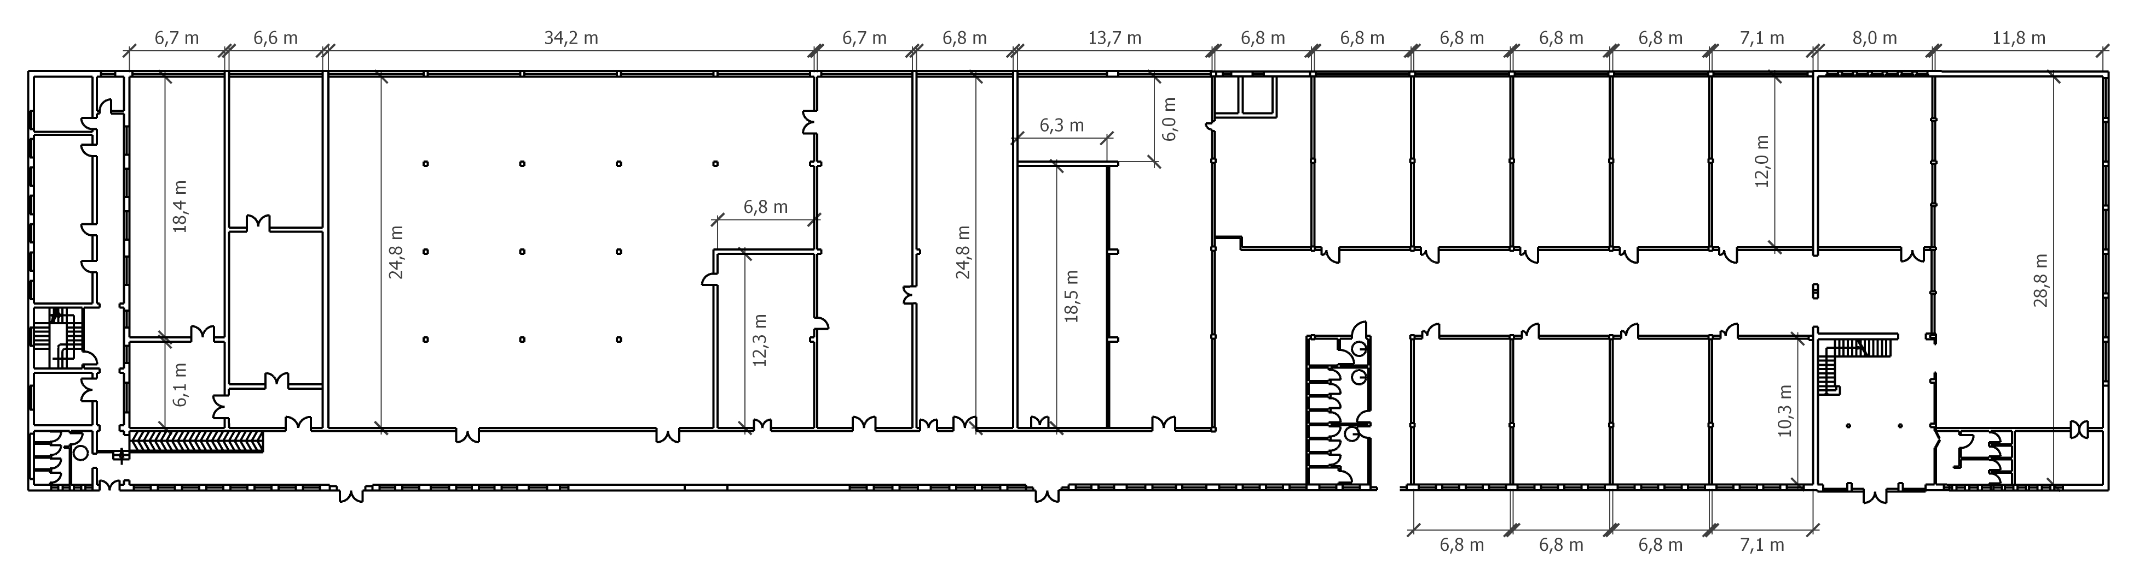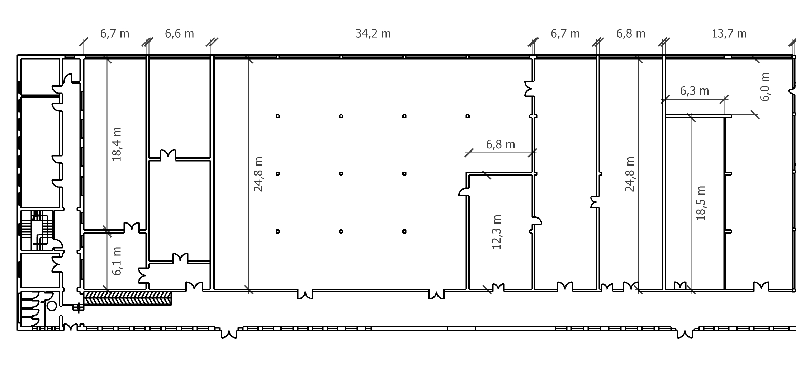
Layout laboratori informatici

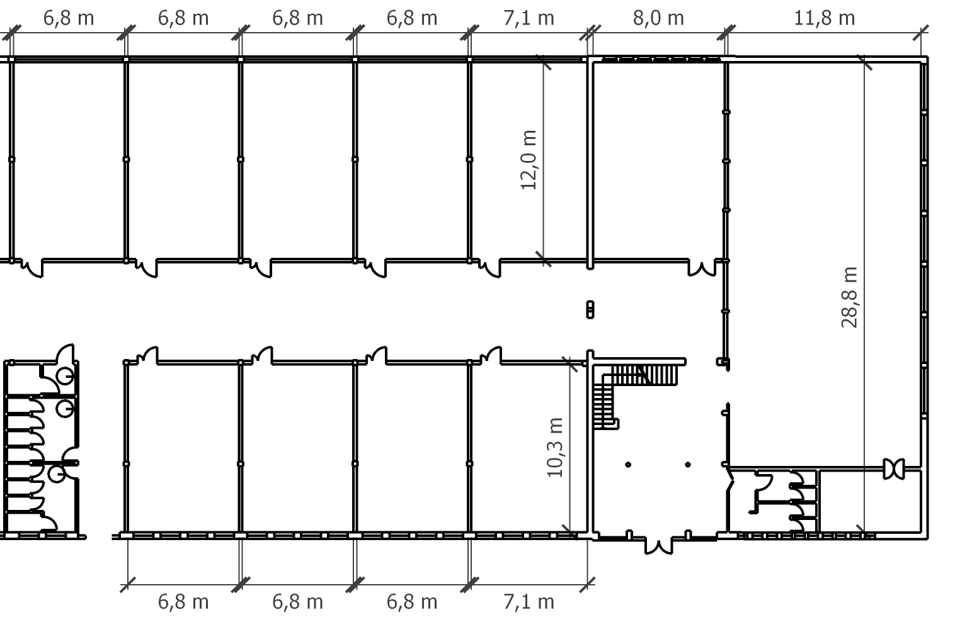
Struttura tipica della copertura dei laboratori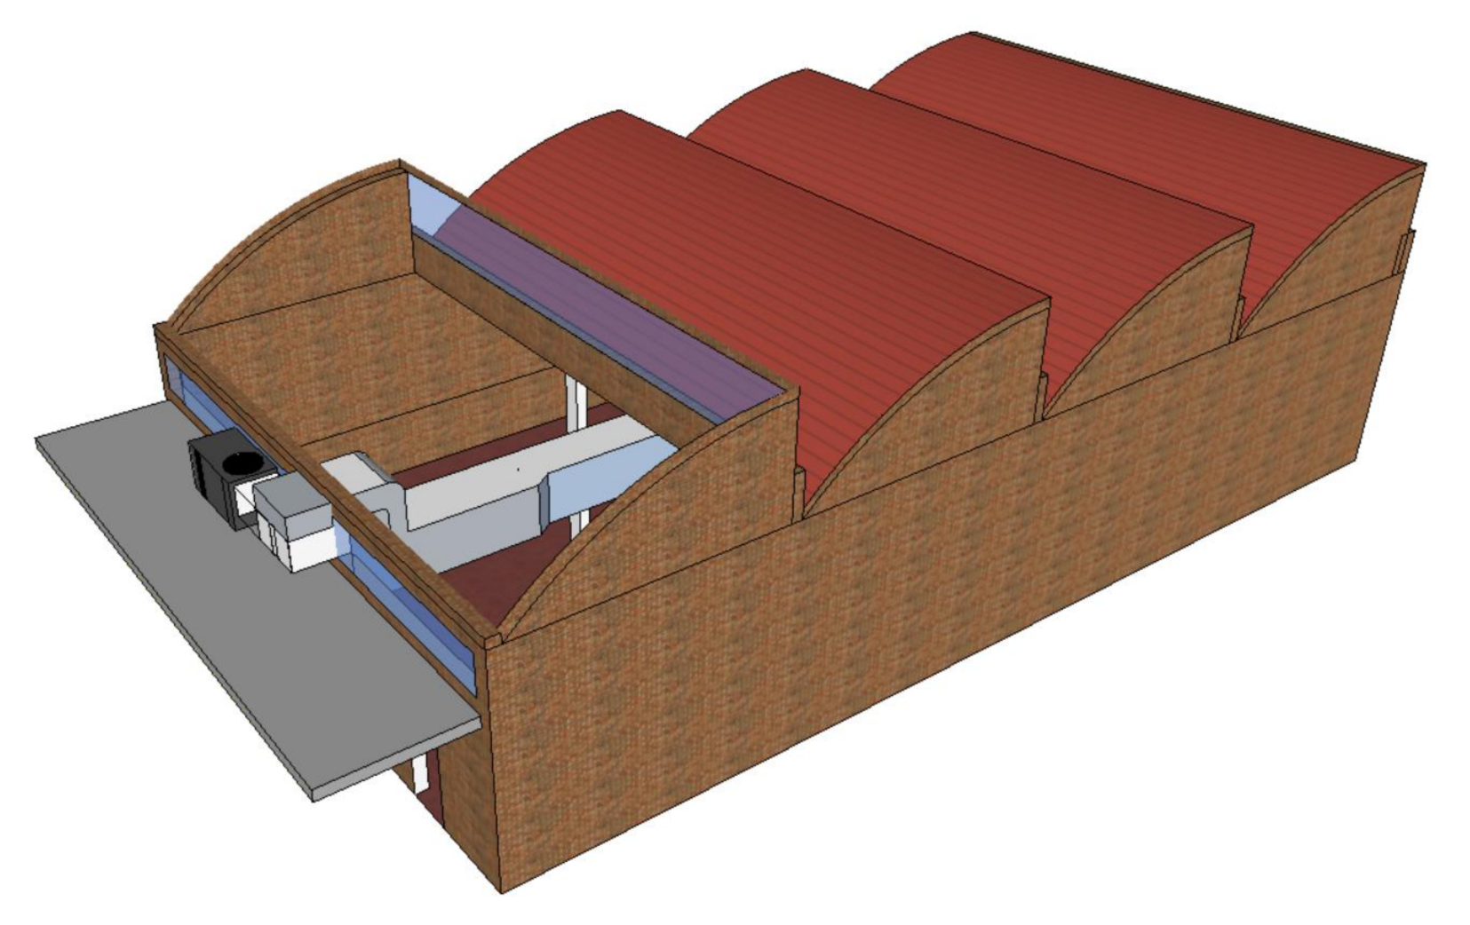
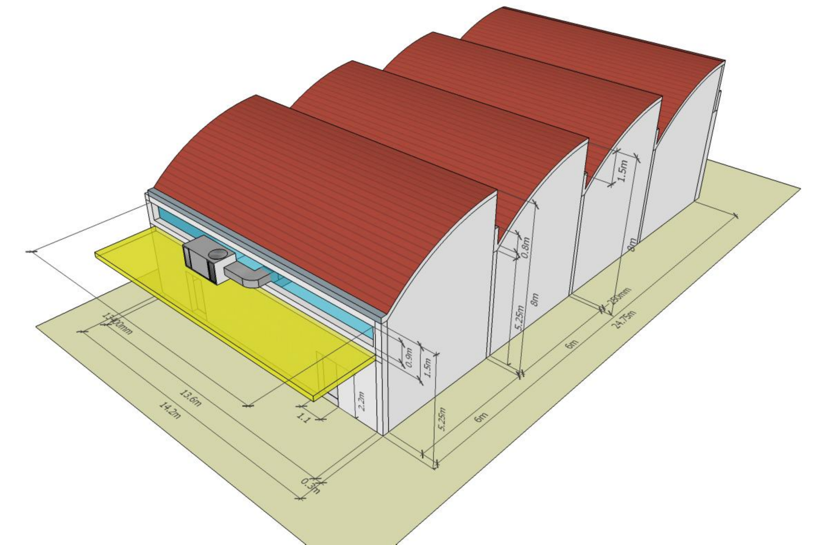

Pareti perimetrali in blocchi di cemento da 30 cm ed interne da 20 cm
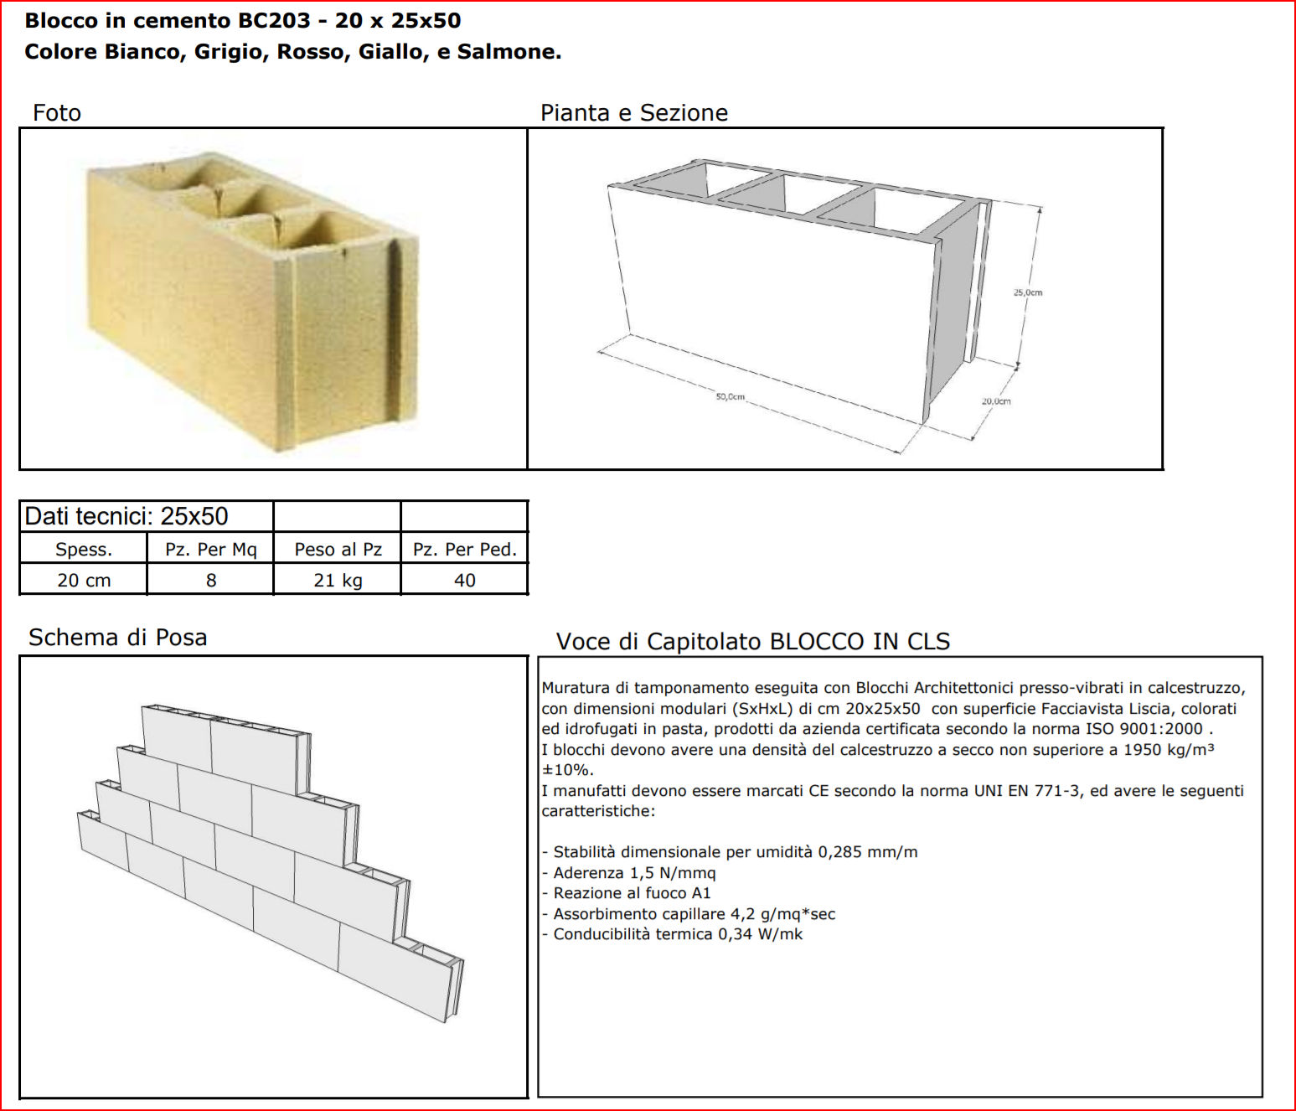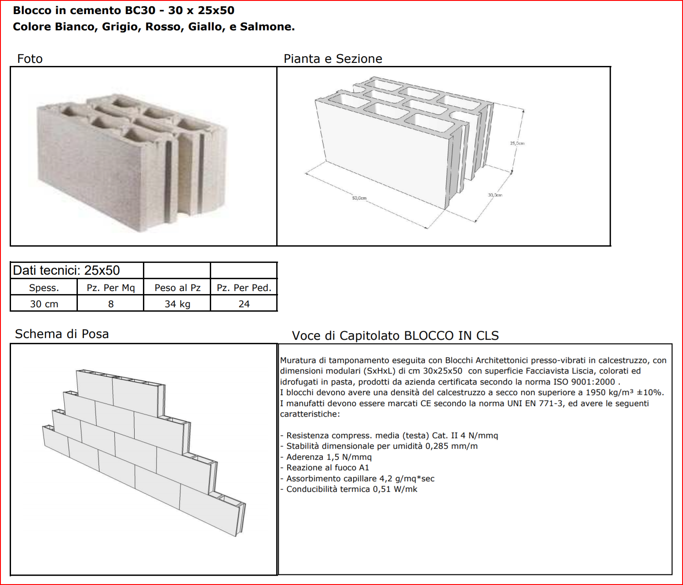

Serramenti con telaio in ferro e vetri singoli con rete metallica di sicurezza
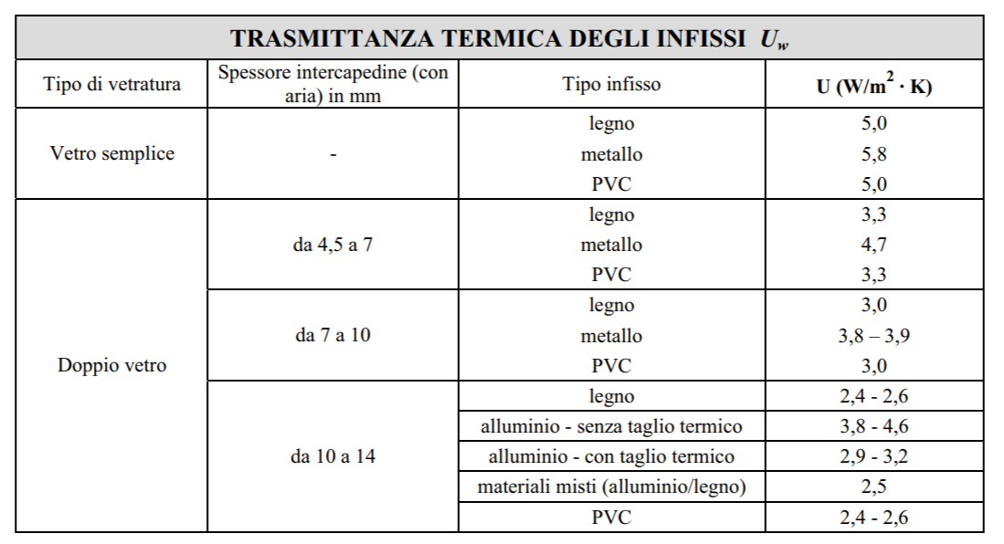

Solaio di copertura

